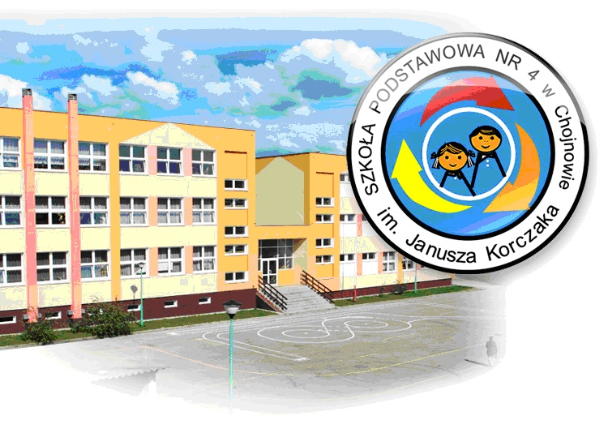 Chojnów 18.05.2018

Szkoła Podstawowa nr 4 im. Janusza Korczaka w Chojnowie w związku z wyborem ubezpieczyciela na rok szkolny 2018/2019 zwraca się z prośba o przesłanie ofert ubezpieczeniowych uczniów według poniższego schematu (dopuszcza się modyfikacje schematu tabeli do opcji ubezpieczyciela)
Wszelkie informacje dotyczące istotnych warunków zakresu ubezpieczenie bądź wyłączenia z ubezpieczenia winny być przedstawione w formie skróconej w niniejszej tabeli (zakres/ opcje / wyłącznie)

Oferty przesłane w formie odnośników do ogólnych warunków ubezpieczenia oferenta (klauzul) bez wyspecyfikowania ich w formie skróconej w niniejszej tabeli nie będą brane pod uwagę.

Zakres i warunki ubezpieczenia | Wariant I | Wariant II | Wariant III
Zakres ochrony | Pełny 24H w kraju / za granicą (opcje zakres)
Śmierć wskutek nieszczęśliwego wypadku
zakres/ opcje / wyłączenia:
Śmierć wskutek wypadku komunikacyjnego
zakres/ opcje / wyłączenia:
Trwały uszczerbek na zdrowiu
zakres/ opcje / wyłączenia:
Pobyt w szpitalu
zakres/ opcje / wyłączenia:
Leczenie
zakres/ opcje / wyłączenia:
Rehabilitacji
zakres/ opcje / wyłączenia:
Koszty operacji plastycznych
zakres/ opcje / wyłączenia:
Koszty odbudowy stomatologicznej
zakres/ opcje / wyłączenia:
Pomoc assistance
zakres/ opcje / wyłączenia:
DODATKOWE OPCJE
zakres/ opcje / wyłączenia:
SKŁADKA ZA 1 OSOBĘ
Szkoła Podstawowa nr 4 im. Janusza Korczaka
ul.Kilińskiego 23
59-225 Chojnów
tel 76 81 88 350

